“Carrera de Zapatillas”

Tots es van aixecar molt d’hora per anar a fer una carrera al bosc. Hi havia una girafa molt presumida i que se’n reia de tots perque no tenien les condicions físiques per fer aquesta carrera.

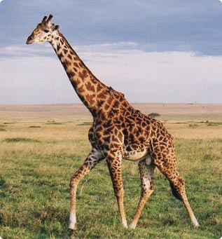
Quan va començar la carrera, la girafa no es podia cordar les sabates de tan alta com era i va començar a demanar ajuda cridant. Tots la van observar detingudament, excepte el llop que li va dir que no perque algú fos massa gros o molt prim o molt baixet,... te n’has de riure d’ell, perque igual que tots tenim defectes, també tenim algunes altres coses bones dins.

- Ara t’ajudaré a lligar-te les sabates i començarem una altra vegada la carrera. Van córrer i quan van acabar, eren tots feliços per que havien guanyat una nova amiga.
“I colorín colorón, com diem a l’Argentina ...si vols molts amics, acepta’ls com són”

Facundo (Argentina)

